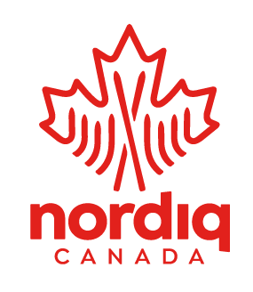
Concours d’illustration de la tuque Jackrabbit 2021
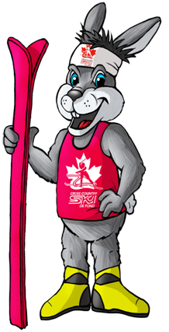
Bonjour les Jackrabbits!
Veuillez utiliser le carré ci-dessous pour faire un dessin qui inspirera les Jackrabbits à travers le pays à toujours donner le meilleur d’eux-mêmes!
Nous afficherons les 10 meilleures illustrations sur Survey Monkey pour que les membres de Nordiq Canada puissent passer au vote et décider quelle sera la tuque Jackrabbit 2021! Bonne chance et passez un bel hiver!

Nom du Jackrabbit:__________________ Courriel:____________________
Âge:____ No Tel:____________ Adresse postale:______________________
À quel club appartiens-tu?__________________________________________
Trucs pour débuter:
- Fais un dessin avec lignes claires et lisibles
*Le dessin sera imprimé de façon aléatoire sur la tuque, et pourrait être modifié pour faciliter la production*

Envoie ton dessin au plus tard le 11 mars 2020 à Midi, Heure des Montagnes à igyapay@nordiqcanada.ca & processus de vote du 11 mars 2020 au 18 mars 2020 à midi, heure des montagnes sur Survey Monkey! L’illustration gagnante 2021 sera annoncée sur le site web et la page Facebook de Nordiq Canada.

